Министерство науки и высшего образования Российской Федерации
федеральное государственное автономное образовательное учреждение высшего образования
«НАЦИОНАЛЬНЫЙ ИССЛЕДОВАТЕЛЬСКИЙ УНИВЕРСИТЕТ ИТМО»

Отчет
по лабораторной работе «Расчет индивидуального меню»

по дисциплине «Культура безопасности жизнедеятельности»

Автор: Батманов Даниил Евгеньевич
Факультет: ПИиКТ
Группа: P3107
Преподаватель: Орлова О. Ю.


Санкт-Петербург, 2023
Цель работы: подобрать оптимальное меню, обеспечивающее суточную потребность организма в калориях, с учетом его индивидуальных особенностей.
Задачи работы:
- рассчитать индекс массы вашего тела;
- рассчитать суточную потребность в калориях;
- подобрать оптимальное меню на 3 дня.

Задание 1. Расчет индекса массы тела
- Рассчитать индекс массы вашего тела по формуле:
ИМТ = масса тела (кг) : рост (м)²
ИМТ = 72 / 1.84^2 ≈ 21.3

- В соответствии с полученными расчетами определить по Таблице 1 соответствие между массой и ростом.
Таблица 1
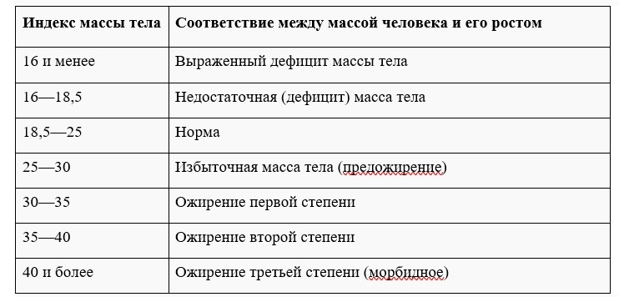
Норма

- Тот же самый расчет индекса массы тела сделайте с помощью трех любых приложений для смартфона/сайтов и запишите полученные результаты.
Название приложения/сайта | Результат
«Калькулятор индекса массы тела» | 21
«ИМТ-калькулятор. – NIVEA» | 21.3
«Расчёт индекса Кетле» | 21.26

Задание 2. Расчет суточной потребности в калориях

- Рассчитайте суточную потребность в калориях для себя или для не менее 2-х близких людей: членов семьи, друзей. В расчёте используйте нижеприведенные формулы с учетом пола и возраста человека:
- для женщин
  - 18–30 лет: (0,062 × М (кг) + 2,036) × 240 × КФА;
  - 31–60 лет: (0,034 × М (кг) + 3,538) × 240 × КФА;
  - старше 60 лет: (0,038 × М (кг) + 2,755) × 240 × КФА;
- для мужчин
  - 18–30 лет: (0,063 × М (кг) + 2,896) × 240 × КФА;
  - 31–60 лет: (0,484 × М (кг) + 3,653) × 240 × КФА;
  - старше 60 лет: (0,491 × М (кг) + 2,459) × 240 × КФА.
КФА (коэффициент физической активности) учитывается по следующей шкале:
- 1 – низкая физическая активность;
- 1,3 – средняя физическая активность;
- 1,5 – высокая физическая активность.
Ваша суточная потребность | 2318,78
Суточная потребность близкого №1 | 1307,04
Суточная потребность близкого №2 | 1913,52

- Тот же самый расчёт суточной потребности в калориях сделайте с помощью трех любых приложений для смартфона/сайтов и запишите полученные результаты. В данном задании используйте расчёт только для себя.
Название приложения/сайта | Результат
«Онлайн калькулятор суточной нормы калорий» | 2207
«Калькулятор суточной нормы калорий» | 2143
«Калькулятор калорий» | 2143

Задание 3. Подбор меню, обеспечивающего суточную потребность организма в калориях, с учетом ваших индивидуальных особенностей
1. Подобрать меню на 3 дня, обеспечивающее суточную потребность организма в калориях, с учетом его индивидуальных особенностей. Для этого можно использовать различные справочники по калорийности и химическому составу продуктов, приложения для смартфонов и сайты. Результаты подбора меню необходимо оформить в виде нижеприведенной таблицы.
Таблица для заполнения подобранного меню на 3 дня:
День №1
Завтрак
Блюдо/продукт | ккал | б | ж | у
Каша овсяная на молоке, 300г | 306 | 9.6 | 12.3 | 42.6
Чай с сахаром, 250мл | 47 | 0.02 | 0 | 12.51
Яйцо пашот, 80г | 115 | 10.42 | 7.8 | 0.64
Обед
Блюдо/продукт | ккал | б | ж | у
Плов с курицей, 200г | 446 | 21.69 | 18.17 | 46.3
Компот, 250мл | 141 | 1.39 | 0.42 | 35.4
Хлеб, 60г | 160 | 1.29 | 0.9 | 15.18
Ужин
Блюдо/продукт | ккал | б | ж | у
Лосось на гриле, 300г | 770 | 62 | 56.3 | 0
Рис, 100г | 116 | 2.75 | 0.35 | 24.58
Чай, 200мл | 2 | 0 | 0 | 0.71
Общее количество за день | 2103 | 109.2 | 96.24 | 177.92

День №2
Завтрак
Блюдо/продукт | ккал | б | ж | у
Шакшука, 230г | 302 | 15.23 | 11.4 | 25
Кофе с сахаром, 250мл | 76 | 0 | 1.24 | 19.9
Белый хлеб, 80г | 213 | 6.11 | 2.63 | 40.49
Обед
Блюдо/продукт | ккал | б | ж | у
Борщ с говядиной, 300г | 192 | 12.3 | 9.03 | 9.87
Белый хлеб, 80г | 213 | 6.11 | 1.9 | 2.63
Сметана 15%, 50г | 99 | 1.42 | 1.9 | 7.5
Ужин
Блюдо/продукт | ккал | б | ж | у
Плов со свининой, 300г | 757 | 48.74 | 29.57 | 69.3
Яйцо куриное, 150г | 235 | 19.1 | 1.4 | 16.3
Яблочный сок, 200мл | 120 | 0 | 0 | 30
Общее количество за день | 2207 | 109.5 | 82.3 | 206.1
День №3
Завтрак
Блюдо/продукт | ккал | б | ж | у
Яичница с помидорами, 250г | 312 | 19 | 23.6 | 5.1
Сок мультифрукт, 250мл | 112 | 0 | 0 | 24
Протеиновый батончик, 80г | 249 | 26.4 | 7.12 | 5
Обед
Блюдо/продукт | ккал | б | ж | у
Салат с тунцом, 300г | 488 | 44.04 | 18.72 | 26.2
Смузи, 250мл | 179 | 3.25 | 2.1 | 39.44
Гренки, 30г | 140 | 3.24 | 5.39 | 19.05
Ужин
Блюдо/продукт | ккал | б | ж | у
Макароны отварные, 200г | 205 | 7.53 | 1.21 | 40.08
Сосиски молочные, 150г | 316 | 15 | 2 | 28.5
Морс клюквенный, 250мл | 125 | 0 | 0 | 30
Общее количество за день | 2126 | 118.7 | 94.5 | 184

Задание 4. Вывод

- Отличия между результатами совсем небольшие, это связано с округлением результатов в определенных приложениях и сайтах;
- Да, отличаются. В повседневной жизни я употребляю меньшее количество калорий, а также не слежу за БЖУ. Было очень сложно набрать столь большое количество калорий;
- Мне стоит потреблять большее количество калорий и больше заниматься спортом, чтобы чувствовать себя бодрее и быть эффективнее.

